COLOMBIA EN TIEMPOS DE GUERRA

SARITA SÁNCHEZ AMEZQUITA

JUAN DAVID AGUIRRE VARGAS

DANNA CAROLAY RODRÍGUEZ ALVIS

CAREN SOFIA BUSTAMANTE CASTELLANOS

 ELSA ROCIO PORRAS RODRIGUEZ

PROYECTO 1

INSTITUCION EDUCATIVA INTEGRADO JOAQUIN GONZALEZ CAMARGO

 GRADO: 10-03

SOGAMOSO

2021

**Contenido**

**1.** **FORMULACIÓN DEL PROBLEMA** 3

**1.1 PREGUNTA DE INVESTIGACIÓN** 4

**2.** **DELIMITACIÓN DEL PROBLEMA** 4

**3.** **JUSTIFICACIÓN** 4

**4.** **OBJETIVOS** 5

**4.1 OBJETIVO GENERAL** 5

**4.2 OBJETIVOS ESPECÍFICOS** 5

**5.** **MARCO TEÓRICO** 6

**6.** **DISEÑO METODOLÓGICO PRELIMILAR** 7

**7.** **ASPECTO ADMINISTRATIVO** 7

# **FORMULACIÓN DEL PROBLEMA**

Debido a que los estudiantes de grado décimo y a todos en general durante su estancia en la institución no adquieren un gran conocimiento sobre la historia del país y en específico del conflicto armado, la idea del proyecto nace de la necesidad de informar de una manera diferente cada uno de los hechos que aquí suceden, ya que muchas de las veces el desconocimiento genera que tomemos decisiones a la ligera que traen consecuencias horribles y generan destrucción.

Además, se desea generar una conciencia en la manera en la que actuamos como personas y como país, mostrando que la violencia y la guerra no son la solución a cada uno de los problemas internos que se presentan, entendiendo que gracias a todo esto se generó un conflicto armado de más de 50 años que sólo ha causado pobreza, muerte, destrucción y desplazamiento, para así iniciar un cambio en la manera en como se piensa frente a las decisiones que se toman día a día.

Debido a que los jóvenes de hoy en día comprenden mejor los temas mediante el uso de una página web para un mejor aprendizaje y que así pueda perdurar el conocimiento. Es por eso que vimos la necesidad de desarrollar e implementar esta página porque esto ayudará a los jóvenes, a que tengan un mayor conocimiento y a desarrollar un pensamiento critico de las acciones propias, de nuestros dirigentes o de nuestra comunidad en general.

En esta página se tendrá en cuenta las herramientas necesarias para, que los jóvenes puedan conocer y aprender para así darle una mayor importancia a la historia, despertando la curiosidad por adentrarnos más en nuestras problemáticas y así proponer soluciones viables para cada una de estas situaciones.

## **1.1 PREGUNTA DE INVESTIGACIÓN**

La pregunta con la que se va a trabajar y a la que se intentará dar solución con cada uno de los elementos planteados para el desarrollo del proyecto será: ¿Cómo por medio de la creación de una herramienta digital se podría contribuir a un mejor desarrollo de los conocimientos de los estudiantes de grado décimo de la institución educativa Integrado JGC de la Jornada A “Sistemas” sobre las temáticas referentes al conflicto armado en Colombia?

Esperando que, al terminar, se pueda cumplir con las expectativas y objetivos propuestos desde el inicio del proyecto, resolviendo cada una de las inquietudes de los estudiantes, siempre ayudando a mejorar su aprendizaje.

# **DELIMITACIÓN DEL PROBLEMA**

Este proyecto irá dirigido a los grados décimos de la Jornada “A” Sistemas de la Institución Educativa Integrado Joaquín Gonzalez Camargo, se trabajará con la información referente a las causas, consecuencias y hechos históricos ocurridos durante el conflicto armado en Colombia hasta el día de hoy, mostrando a los estudiantes la importancia de esta historia dando un punto de vista de nuestros jóvenes.

# **JUSTIFICACIÓN**

En el área de las ciencias sociales hay ciertos temas que muchas de las veces pasan desapercibidas, o son temas que los estudiantes no ven, generando una gran desinformación de la historia colombiana. Por eso no debemos dejarlos atrás ya que son temas que han repercutido en la Colombia que observamos en este preciso momento, por esta razón se considera que dichos temas se deben aprender y de una manera didáctica y que no nos genera una molestia al momento de tener una conversación crítica sobre los mismos.

Por estas razones, se quiere facilitar el aprendizaje y conectar a los estudiantes, con este tema, se podrá llegar a demostrar lo fascinante que puede ser aprender y comprender más a fondo todo sobre este tema en general, pero lo más importante es que se hará de una forma dinámica y divertida, para así despertar el interés en cada uno de los estudiantes de grado décimos y adelante.

# **OBJETIVOS**

## **4.1 OBJETIVO GENERAL**

* Diseñar una página web y un juego interactivo para afianzar conocimientos sobre el conflicto armado en Colombia en los estudiantes de grado décimo de la jornada “A” de sistemas de la Institución Educativa Integrado Joaquín González Camargo

## **4.2 OBJETIVOS ESPECÍFICOS**

* Realizar una prueba diagnóstica que cuantifique el nivel de conocimientos previos de los estudiantes saber que necesita mayor enfoque, para que a la hora del desarrollo de la página web a estos se les dé una mayor importancia.
* Facilitar, conectar y promover el aprendizaje a los estudiantes, por medio de una explicación breve y entretenida para lograr entender más a fondo las temáticas que aborda.
* Desarrollar una página web con la información necesaria e importante para que de esta manera los estudiantes aprendan de una mejor manera.
* Implementar el prototipo de página web sobre el conflicto armado en Colombia con estudiantes de grado décimo y evidenciar sus resultados.

# **MARCO TEÓRICO**

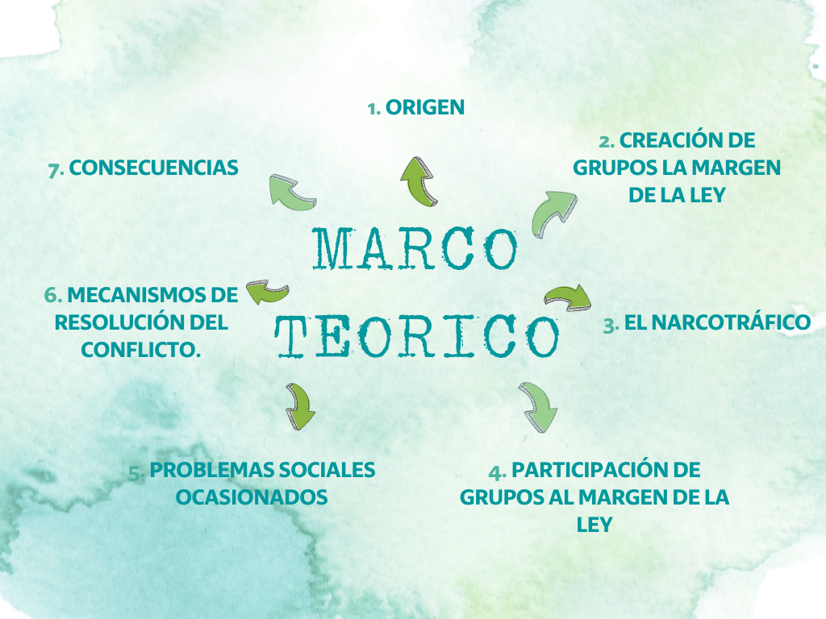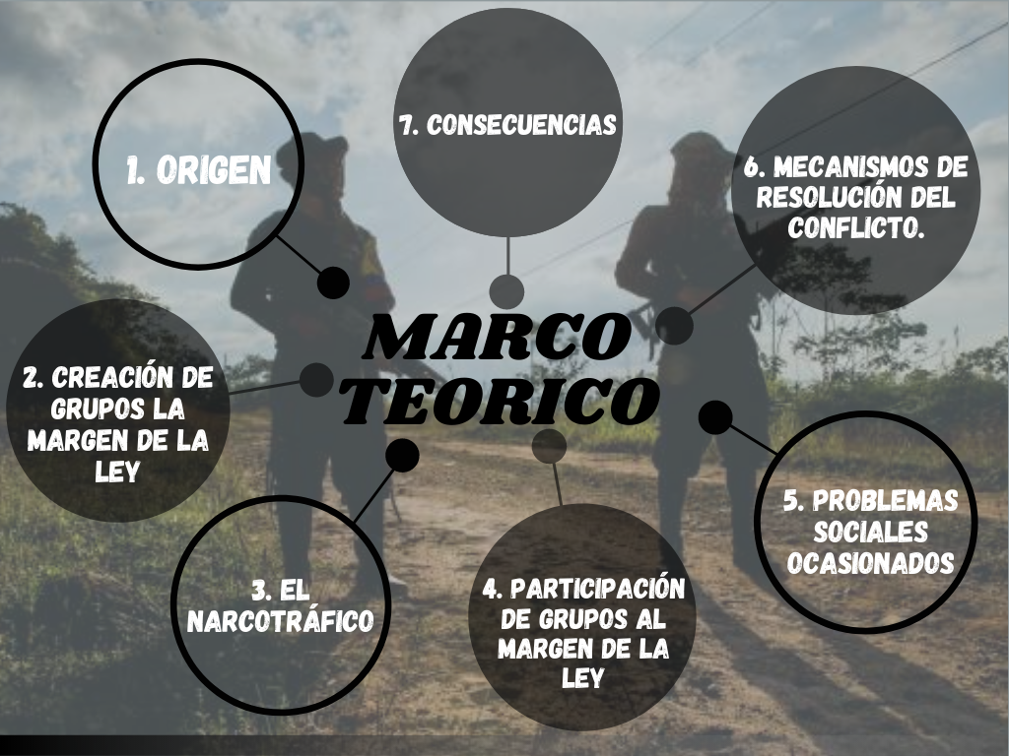

# **DISEÑO METODOLÓGICO PRELIMILAR**

1. **Tipo de estudio:**

Experimental

1. **Universo:**

Estudiantes

1. **Población:**

Estudiantes de la I.E Integrado J.G.C

1. **Muestra:**

Estudiantes de grado décimo de la jornada “A” de sistemas de la Institución Educativa Integrado Joaquín González Camargo.

1. **Técnicas de recolección de información:**

Encuesta.

# **ASPECTO ADMINISTRATIVO**

1. **Recursos humanos:**

* Sarita Sánchez Amezquita
* Juan David Aguirre Vargas
* Danna Carolay Rodríguez Alvis
* Caren Sofia Bustamante Castellanos

1. **Recursos físicos e institucionales:**

* Computadores
* Internet

1. **Presupuesto:**

$80.000 Mensuales

* Transporte
* Luz
* Internet
* Comida

1. **Cronograma:**

